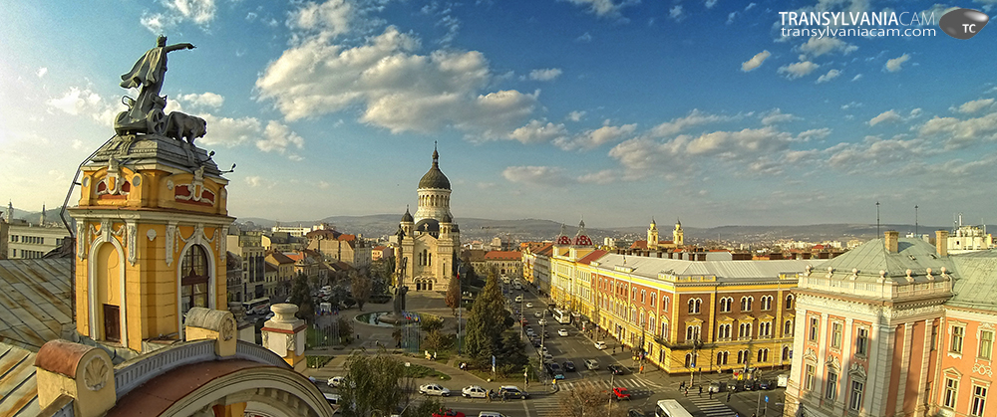
Prima ediție a Săptămânii Geodeziei Românești va avea loc la
Cluj-Napoca între 23 și 28 septembrie 2019

Săptămâna Geodeziei Românești (SGR), este cea mai importantă manifestare a comunității profesionale din domeniu organizată de către Uniunea Geodezilor din România (UGR). Anul acesta, la prima ediție, UGR are alături Comisia 3 a Federației Internaționale a Geodezilor (FIG) și Universitatea de Știinte Agricole și Medicina Veterinară din Cluj-Napoca (USAMV), care aniversează 150 de ani de existență.
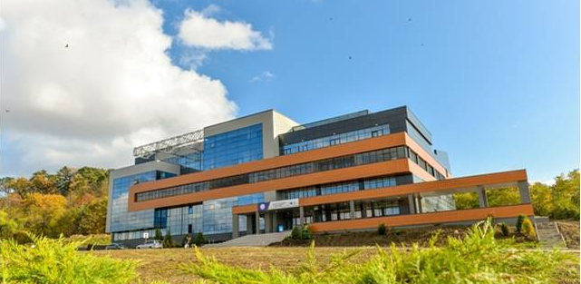
Evenimentul se va desfășura în campusul principal al USAMV Cluj-Napoca aproape de centrul municipiului unde șunt amplasate, pe o suprafață de peste 40 de hectare, spații de studiu și de cercetare.
Pe parcursul întregii săptămâni sunt așteptați peste 200 de geodezi, specialiști în managementul informației spațiale, evaluarea proprietății, geomatică, din aproximativ 10 țări, care vor fi prezenți începând cu data de 23 septembrie la Universitatea de Științe Agricole și Medicină Veterinară din Cluj-Napoca. Anul acesta, pe parcursul unei săptămâni întregi, oaspeți speciali din Europa vor fi alături de noi la Cluj-Napoca, în campusul USAMV. Președintele FIG – Prof. Rudolf Staiger, Președintele Comisiei 3 FIG – Prof. Hartmut Muller și alți lideri de marcă ai organizației internaționale, prieteni ai României, Prof. Chryssy Potsiou – președinte onorific al FIG, dr. Enrico Rispoli ex-președinte al Comisiei 3, Prof. Ralf Schroth ex-vicepreședinte FIG sunt doar câțiva dintre oaspeții anunțați în acest an la Cluj-Napoca, la ”Săptămâna Geodeziei Românești”.

În cadrul programului între 23 și 26 septembrie va avea loc Workshop-ul Comisiei 3 FIG cu tema “Advances in Geodata Analytics for Smart Cities and Regions” , întâlnirea anuala a Comisiei, dar și o expoziție de tehnologie dedicată furnizorilor de servicii de profil, urmând ca între 26 și 28 semptembrie să se desfășoare lucrările Conferinței Internaționale a USAMV “Life Sciences for Sustainable Development”, secțiunea “Geodesy, Geomatics and Property Valuation”.

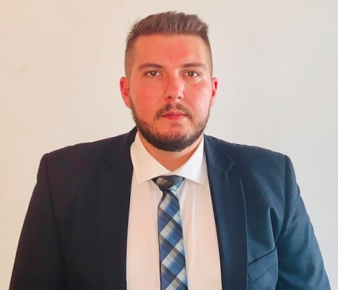
”Săptămâna Geodeziei Românești este cel mai important eveniment al comunității geodezice care va avea loc anul acesta în România, fiind organizat pentru geodezi și care va aduce alături specialiști din țară și străinătate. În cadrul evenimentului vor avea loc sesiuni tehnice ale UGR și ale Comisiei 3 FIG, dar și workshop-uri și dezbateri pe teme diverse din sfera geodeziei. De asemenea, în această săptămâna va avea loc și o expoziție tehnică unde firme din sectorul privat vor prezenta ultimele noutăți în domeniul echipamentelor de specialitate. Cu ocazia Conferinței Internaționale “Life Sciences for Sustainable Development”, secțiunea “Geodesy, Geomatics and Property Valuation”, vor fi susținute prezentări științifice, participanții având ocazia publicării lucrărilor ca articol in-extenso în Buletinul UASVM-CN Horticulture (indexat în presigioase baze de date internaționale). Așteptăm cu nerăbdare să vă întâmpinăm în vibrantul oraș Cluj-Napoca, unul dintre cele mai efervescente orașe europene cu un mediu multicultural.”, a ținut să ne transmită principalul organizator al evenimentului de anul acesta de la Cluj-Napoca, dl Conf. univ. dr. ing. Tudor Sălăgean, prodecan în cadrul Facultății de Horticultură, USAMV Cluj-Napoca și vicepreședinte al UGR.

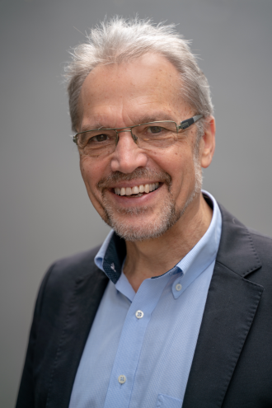
Unul dintre oaspeții de seamă pe care îi așteptăm la Cluj-Napoca, începând cu 23 septembrie este dl Prof. univ. dr. ing. Hartmut Muller, Președintele Comisiei 3 FIG – Managementul Informației Spațiale. Prof. Muller ocupă poziția de Președinte al Comisiei 3 FIG începând cu luna ianuarie a acestui an, anterior fiind Vicepreședinte al aceleiași Comisii. Cu o bogată experiență în cadrul Comisiei 3 FIG dl Muller a dorit să transmită câteva cuvinte înainte de eveniment: ”Noi, membrii Comisiei, suntem foarte recunoscători gazdelor noastre din România, care au facut posibilă desfășurarea acestui eveniment și care susțin această inițiativă cu entuziasmul lor. Permiteți-mi să vă invit să participați la workshopuri și la întâlnirea anuală și să impărtășiți cu colegii din diverse țări cunoștințele și experiența dumneavoastră.
Mai mult de 80% din PIB este obținut în orașe, urbanizarea fiind un motor al dezvoltării continue. Dezvoltarea urbană sustenabilă are nevoie urgent de metode avansate de management, permițând pătrunderea inovării și a noilor idei. Tema seminarului ”Advances in Geodata Analytics for Smart Cities and Regions” vizează rolul comunității geospațiale profesionale dar și științifice în a forma viitorul devoltării urbane și regionale și de a crea oportunități. Veniți cu noi în România și nu uitați să vă faceți noi prieteni.
Vă aștept să ne întâlnim în frumosul oraș Cluj-Napoca, în septembrie”, a încheiat prof. Hartmut Muller.
Obiectivul organizatorilor evenimentului este ca Săptămâna Geodeziei Românești să devină un moment special în viața UGR. În fiecare an, pentru câteva zile, într-unul dintre centrele universitare cu studii geodezice, specialiștii din domeniile cadastrului, geodeziei, topografiei și cartografiei vor avea posibilitatea ca împreună la sesiuni tehnice, ateliere de lucru, dezbateri pe teme de interes și expoziții de tehnologie, să participe activ la viața comunității profesionale.
Pe parcursul acestor evenimente vor fi alături specialiști din toate generațiile, cadre didactice și companii, iar tinerii geodezi și studenții vor avea un cadru optim pentru participarea activă la ”Săptămâna Geodeziei Românești”. Astfel coeziunea comunității profesionale va crește și va exista un climat propice inovării, introducerii progresului tehnic și a standardelor europene în domeniu, cu un impact asupra calității serviciilor oferite de profesioniști în beneficiul întregii societăți românești.
În afara sesiunilor tehnice și a prezentărilor științifice, în data de 25 septembrie 2019, va avea loc Consiliul Național al UGR, la care sunt așteptați să participle, pe langă membri Biroului Executiv și Președinții Comisiilor UGR, și toții președinții Asociațiilor Locale ale Uniunii.
Și anul acesta, ca și în anii trecuți, în organizarea evenimentului UGR are alături sponsori precum Heveco, Gauss, Corne&Cornel Topoexim, Top Geocart, Geoter Proiect, Molbak Proiect, Toposurvey. Alți sponsori tradiționali sunt așteptați să se alăture în organizarea cu succes, la înalte standarde calitative, a primei ediții a ”Săptămânii Geodeziei Românești”.
Reamintim că pe parcursul celor patru zile ”geodezice” avem 6 sesiuni tehnice în cadrul workshop-ului Comisiei 3 (24 – 26 septembrie), și 3 sesiuni de prezentări științifice organizate de către USAMV Cluj-Napoca cu ocazia Conferinței Internaționale ”Life Scenice for Sustainable development” (26 – 27 septembrie). Săptămâna începe cu un tur al orașului Cluj-Napoca și se termină cu o excursie în județul Cluj. Joi, 26 septembrie, va fi inaugurată expoziția tehnică, unde sunt așteptați expozanți de marcă în domeniu.
Programul evenimentului și alte detalii organizatorice disponibile la data prezentei, se regăsesc la adresa web www.sgr.ugr.ro.
Media: TVR Cluj, Agerpres, Administratie.ro, Global Manager, Revista Construcțiilor

